Comment les nazis mettent-ils en œuvre le génocide des Juifs et des Tziganes ?
Compétences : Analyser et comprendre un document
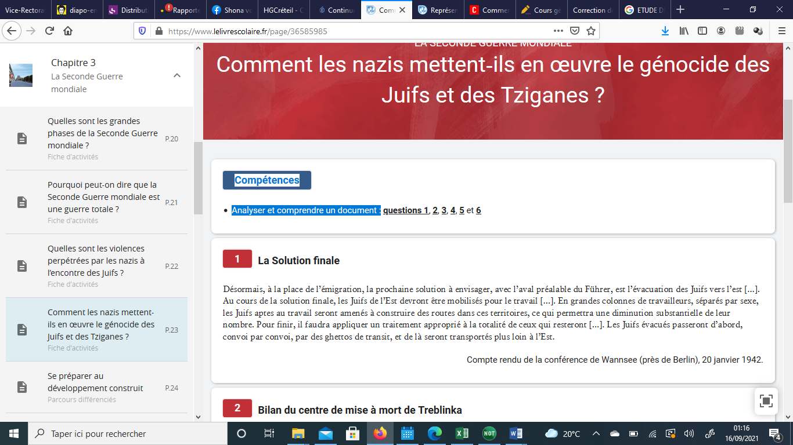
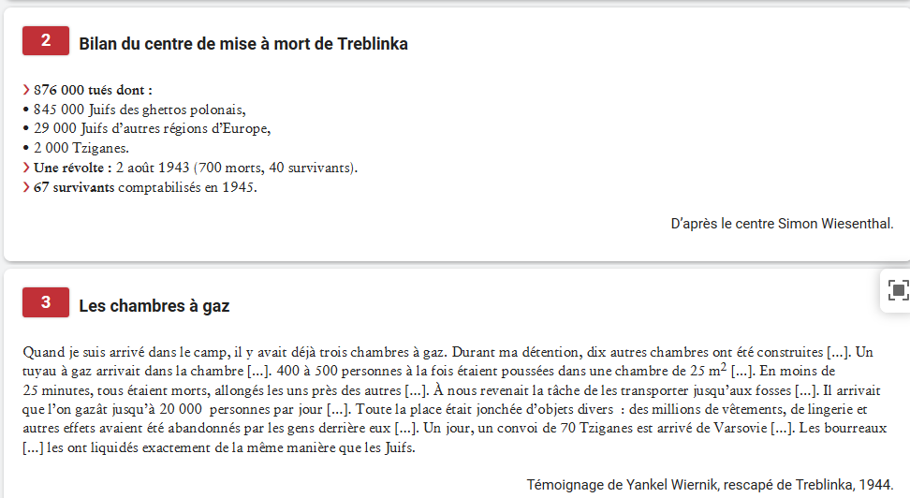

Réponds aux questions sur une feuille de classeur.

Questions :
1. Doc. 1 Que décident les nazis ?
2. Doc. 2 Indiquez le nombre de personnes tuées et les populations concernées

3. Doc. 2 Identifiez l’événement prouvant que les victimes des déportations ont résisté.

4. Doc. 3 Qui témoigne ? Quel était son rôle ?

5. Doc. 3 Comment la mise à mort a-t-elle lieu ?

6. Doc. 3 Relevez les expressions montrant le traitement inhumain réservé aux déportés.

